Innovationskraft für eHealth in NRW: Landesgemeinschaftsstand Nordrhein-Westfalen mit 18 Ausstellern auf der DMEA 2019

Bochum, 02. April 2019 – Vom 09. bis zum 11. April 2019 findet in Berlin die DMEA – Connecting Digital Health (ehemals conhIT), Europas größte Fachmesse für Informationstechnologien im Gesundheitswesen, statt. Auch in diesem Jahr setzen das Landeszentrum Gesundheit Nordrhein-Westfalen (LZG.NRW) und die ZTG Zentrum für Telematik und Telemedizin GmbH auf die bewährte Zusammenarbeit und organisieren bereits zum fünften Mal den Landesgemeinschaftsstand Nordrhein-Westfalen. Insgesamt präsentieren dort 18 Aussteller innovative Produkte und EFRE-geförderte Projekte zu den Bereichen Telematik im Gesundheitswesen, Telemedizin und Gesundheits-IT.
Ziel des Gemeinschaftsstandes ist es, relevante Akteure zu vernetzen und neue potenzielle Entwicklungswege beim Aufbau einer digitalen Gesundheitsversorgung zu ebnen. Daher präsentieren nordrhein-westfälische Unternehmen, Hochschulen und Landesinstitutionen ihre aktuellen IT-Lösungen, Produkte sowie EFRE-geförderten Projekte. Erfahren Sie u. a. mehr zu elektronischen Aktenlösungen, digitalen Arzneimittelkonten, Videosprechstunden, IT-Sicherheit bei digitalen Anwendungen im Gesundheitswesen, digitalem Austausch von Behandlungsdaten zwischen Krankenhäusern und Praxen sowie zu Dokumentenmanagement und rechtssicherer Archivierung von Patientendaten.

Die Bedeutung von Telematik und Telemedizin für das Gesundheitswesen ist enorm und wächst von Jahr zu Jahr. Als erstes Bundesland hat Nordrhein-Westfalen eine Digitalstrategie entwickelt und agiert so einmal mehr als Vorreiter bei der Einführung von nutzerorientierten Telematik- und Telemedizin-Anwendungen. Ein Fokus der Digitalstrategie liegt auf dem weiteren Aufbau der Telematikinfrastruktur (TI), um so das Fundament für eine sektoren- sowie berufsgruppenübergreifende und somit zukunftsfähige Gesundheitsversorgung zu schaffen. Im Zuge dessen sollen medizinische Anwendungen der TI, wie z. B. das Notfalldatenmanagement, der eMedikationsplan sowie elektronische Fall- und Patientenakten, nach und nach in die Regelversorgung überführt werden.

Sie sind in der Zeit vom 09. bis zum 11. April herzlich dazu eingeladen, sich direkt vor Ort ein Bild vom Gemeinschaftsauftritt des Landes NRW zu machen und die 18 Unternehmen und Projekte kennenzulernen.

Mehr Informationen zum Landesgemeinschaftsstand Nordrhein-Westfalen und zu den Mitausstellern bekommen Sie hier: https://www.ztg-nrw.de/veranstaltungen/dmea2019/

Ihre Presseakkreditierung können Sie per E-Mail bei Frau Birthe Klementowski, b.klementowski@ztg-nrw.de, anmelden.

Unsere Mitaussteller

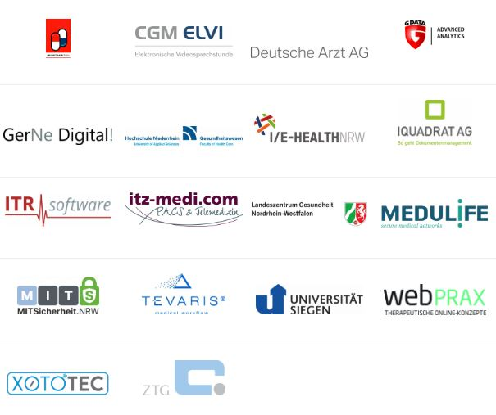

ZTG Zentrum für Telematik und Telemedizin GmbH
Das ZTG Zentrum für Telematik und Telemedizin hat sich zum Ziel gesetzt, moderne Informations- und Kommunikationstechnologien in das Gesundheitswesen nutzerorientiert einzuführen und zu verbreiten, um die Versorgungsqualität entlang der steigenden Anforderungen zu stärken. Neben Beratung, Gutachten und Projekten befördert ZTG die wichtige Vernetzung der Marktteilnehmer. Seit ihrer Gründung im Jahre 1999 hat sich das Kompetenzzentrum als feste Instanz im Markt der Gesundheitstelematik etabliert.
www.ztg-nrw.de

Kontakt:
ZTG Zentrum für Telematik und Telemedizin GmbH
Birthe Klementowski
Tel. 0234 / 973517 - 36
E-Mail: b.klementowski@ztg-nrw.de

